各位老師午安

1.因為X學務系統無法運作，有關學生註冊繳費明細資料這學期是無法利用X學務系統做填報，本學期起擬改以EXCEL表格填寫。

麻煩老師上學校首頁以帳密登入網路硬碟下載空白檔案，登載學生註冊明細資料。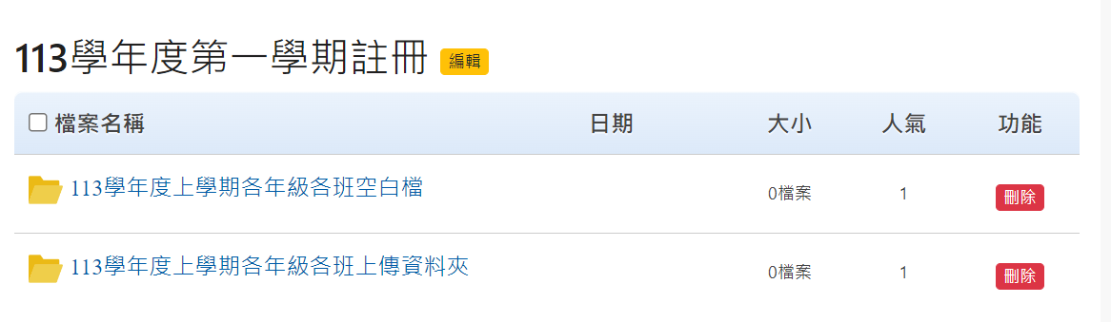

2.已將 家長會費、學生平安保險、游泳費、學用品費都設定要繳納金額，若該學生符合減免知身分別，請將滑鼠移至 儲存格右方 出現**小小三角形** 會出現金額選項，請點選 0 如下圖示：

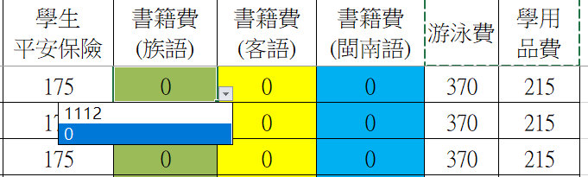

3.有關書籍費請依學生選修別點選金額，若符合減免者選 0 。

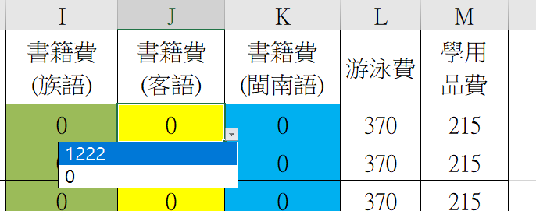

4.各班資料學生確認後，檔案重新命名：

以班級代號命名：101，202，303，404，505，506-----

5.完成後上傳到各年級資料夾 謝謝 若有不清楚請洽電總務處。